 | Fiche élève | Gestion d’un éclairage / Comment allumer une lampe
 |  | Piloter une sortie en fonction de l’état d’une entrée

-2.4- Imaginer un algorithme Pilotant les deux LED en fonction de l’état des deux capteurs (interrupteur et ILS) :

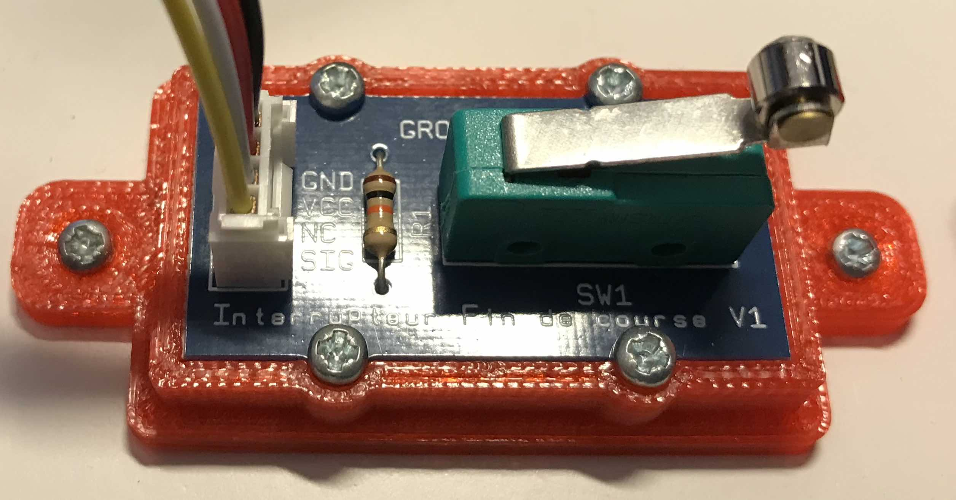
Rédigez ici votre algorithme à l’écrit (langage naturel) voir exemple ci-dessous.

Par exemple : Quand le microswitch est enfoncé, les deux LEDs s’allument et restent allumées. Quand l’interrupteur ILS est activé avec l’aimant, les deux
LEDs doivent s’éteindre. Le programme est toujours prêt à fonctionner.
………………………………………………………………………………..
………………………………………………………………………………..
………………………………………………………………………………..
………………………………………………………………………………..
………………………………………………………………………………..
………………………………………………………………………………..
………………………………………………………………………………..
………………………………………………………………………………..
………………………………………………………………………………..
………………………………………………………………………………..
………………………………………………………………………………..
………………………………………………………………………………..

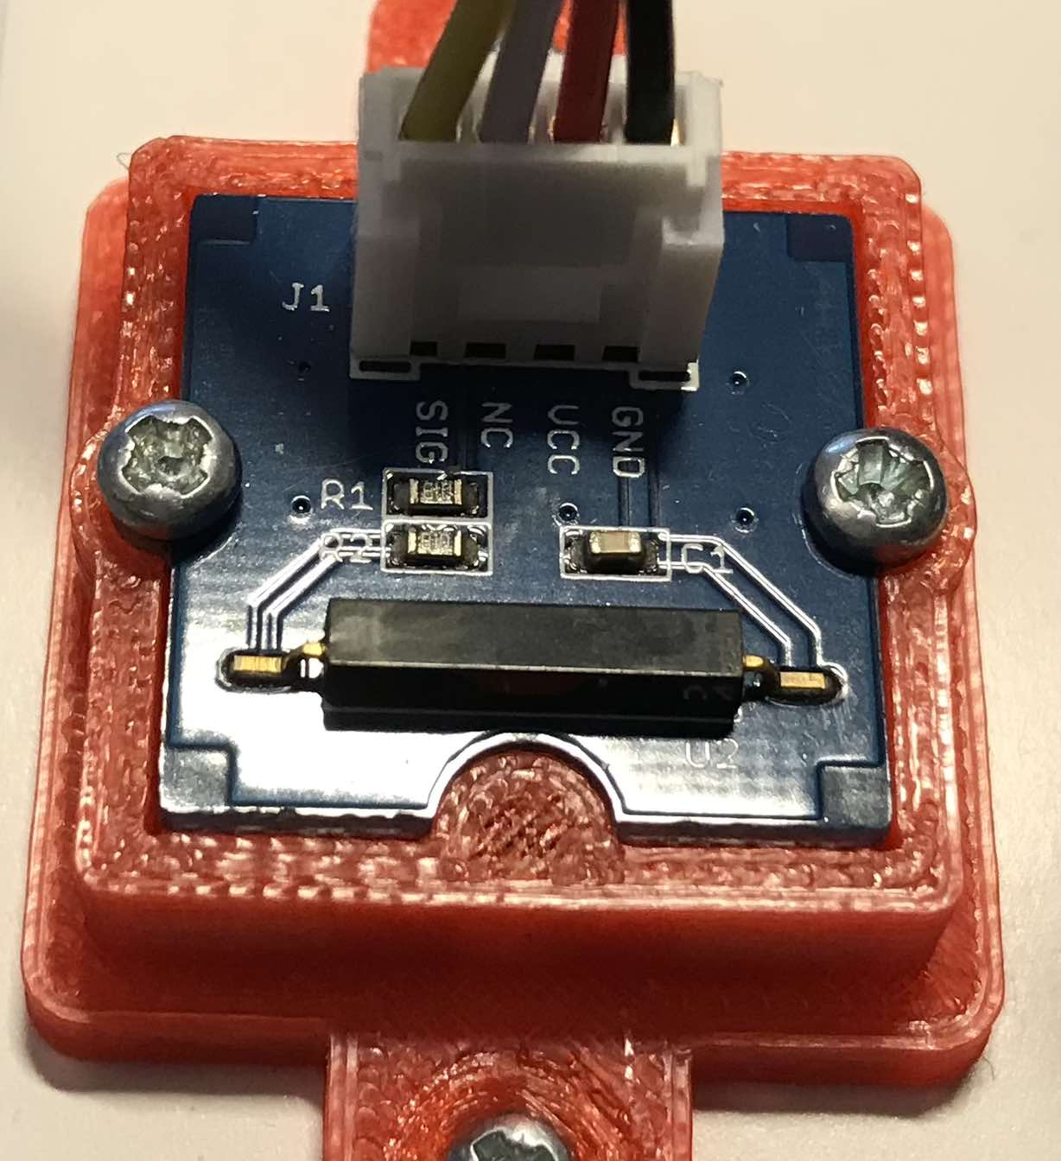

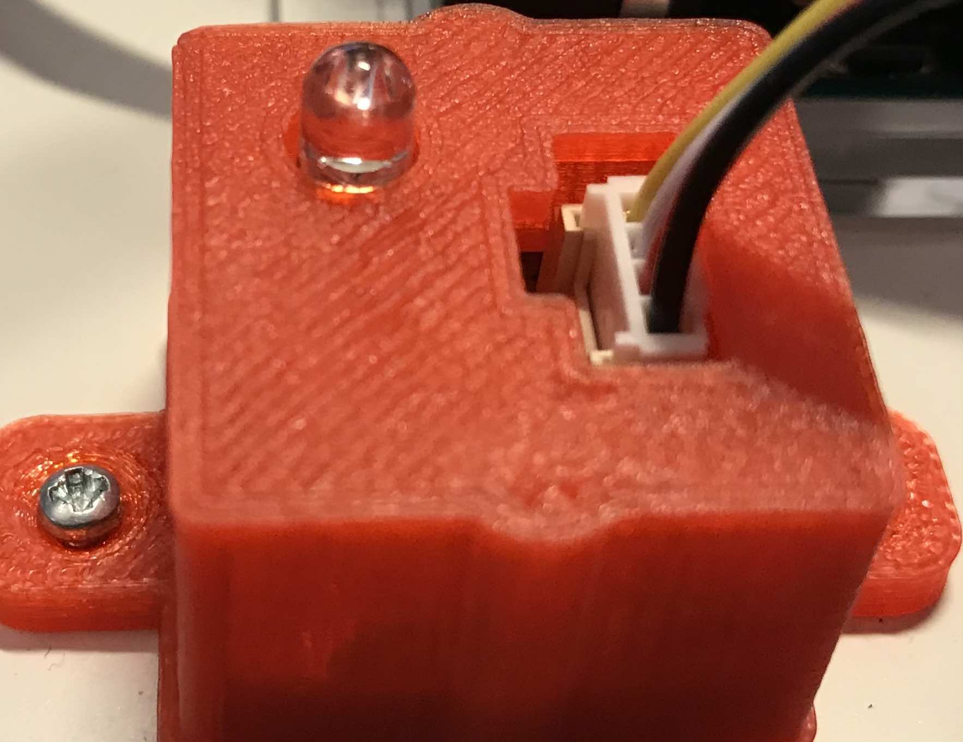

-4- Réalisez le script dans mBlock correspond à votre algorithme.
(Créer un nouveau fichier.)

Conclusion : Déclanchement d’une action par un événement / Piloter une sortie en fonction de l’état d’une Entrée.
………………………………………………………………………………………………………………..
………………………………………………………………………………………………………………..
………………………………………………………………………………………………………………..
………………………………………………………………………………………………………………..
………………………………………………………………………………………………………………..
………………………………………………………………………………………………………………..
………………………………………………………………………………………………………………..
………………………………………………………………………………………………………………..
………………………………………………………………………………………………………………..
………………………………………………………………………………………………………………..
………………………………………………………………………………………………………………..
………………………………………………………………………………………………………………..
………………………………………………………………………………………………………………..

Décrire précisément ce qu’il se produit quand l’algorithme ci-dessous est activé (exercice proche d’une évaluation…)
…………………………………………………………………………………………………………
…………………………………………………………………………………………………………
…………………………………………………………………………………………………………
…………………………………………………………………………………………………………
…………………………………………………………………………………………………………
…………………………………………………………………………………………………………
…………………………………………………………………………………………………………
…………………………………………………………………………………………………………
…………………………………………………………………………………………………………
…………………………………………………………………………………………………………
…………………………………………………………………………………………………………
…………………………………………………………………………………………………………
…………………………………………………………………………………………………………
…………………………………………………………………………………………………………
…………………………………………………………………………………………………………
…………………………………………………………………………………………………………
…………………………………………………………………………………………………………
…………………………………………………………………………………………………………

